CYCLOCOEUR
Belgique – België
P.P. – P.B.
5100 JAMBES
P904054

Association
sans but lucratif

Club de cyclotourisme
pour handicapés de la vue

Nouvelles de Cyclocoeur

N°85

Périodique trimestriel : 4ème trimestre 2014

Editeur responsable : Julie LUYCKX
Avenue des Combattants 17 bte 12 5000 Namur
 081/43.44.31
julieluyckx@skynet.be

Internet : www.cyclocoeur.be

Bureau de dépôt postal : 5100 JAMBES (agrément P904054)



L’ARGENT NE FAIT PAS LE BONHEUR ?

CELUI QUI A DIT CELA N’A PAS
VINGT-CINQ TANDEMS A ENTRETENIR

Nous espérons vos dons très nombreux à notre compte :

IBAN : BE 96 7326 0624 5405
BIC : CREGBEBB (Cyclocoeur ASBL)
(sans frais bancaires au départ des pays de la zone Euro )

par PC banking ou self banking (jusqu’à nouvel ordre) 732-6062454-05
Nouvelles de Cyclcoeur

Périodique n°85 du 4ème trimestre 2014

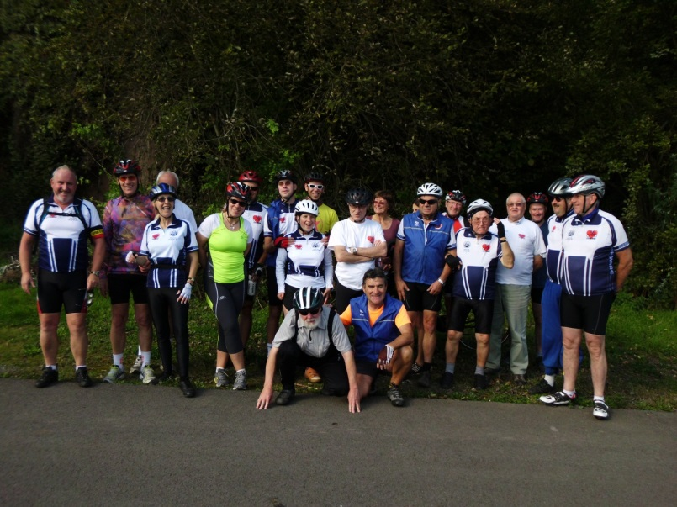
Cyclocoeur au fil des saisons…

A gauche : collection été (enfin, en octobre…)
En dessous : collection hiver (en décembre)
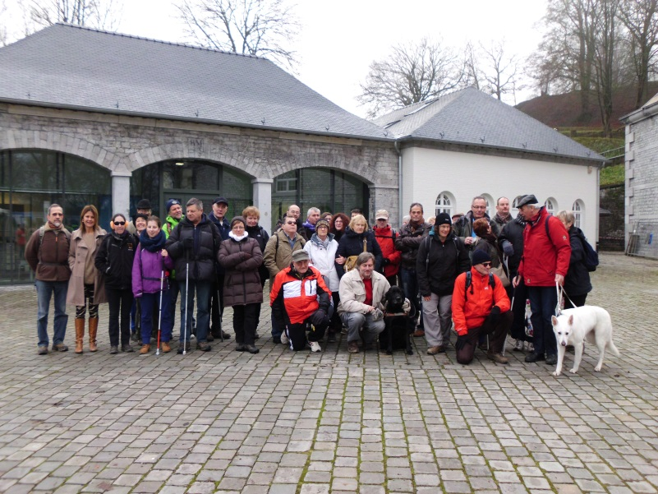

Vous lirez dans ce numéro des Nouvelles de Cyclocoeur :

Page 2 : éditorial + cotisation et certificat médical
Page 3 : le mot du président
Page 4 : le programme des activités
Page 6 : compte rendu de la sortie d'octobre par Sandra Lisa Dumont
Page 7 : Le 9 novembre 2014, Check Point Charlie, 49°44’de Latitude N - 5°52’Longitude E. par le tandem Catherine/Lorenzo.
Page 8 : notre fabuleuse journée au cœur de Namur par Brigitte et Fabrice Gand
Page 9 : château imaginaire
Éditorial

Il y a deux ans, je me voyais confiée la tâche d'éditeur responsable de cette publication. J'ai essayé de garder l'esprit qui caractérisait ces quelques pages tout en tentant d'y apporter un peu de moi. Vous l'aurez remarqué, en fonction de l'actualité de notre club, le trimestriel est plus ou moins fourni mais, le principal y est présent.

Le dernier trimestriel de l'année est l'occasion de remercier vivement toutes les personnes qui contribuent, chaque trimestre, à alimenter ces nouvelles. En effet, c'est un travail d'équipe et sans toutes ces personnes, les Nouvelles de Cyclocoeur ne seraient pas ce qu'elles sont.
Je pense autant à nos reporters lors des activités (Carole Bastin qui prend les photos et tous ceux qui rédigent les articles), qu'aux personnes qui oeuvrent dans l'ombre : Michel Naniot, Louis-Marie Mahy,… et tous les autres.

Je vous souhaite beaucoup de joie, santé, bonheur pour cette nouvelle année qui frappe à nos portes. Et que 2015 nous apporte également de merveilleux moments "tandemiques".

Julie LUYCKX

Cotisation et certificat médical 2015

Qui dit nouvelle année, dit que votre cotisation est à renouveler… Il faut savoir que la cotisation est une marque d'appartenance au club et est un bon apport à la caisse de l'association. Pour 2015, le Conseil d'Administration a décidé de maintenir son montant à 25 Euros. Cette somme est à verser sur le compte de Cyclocoeur ASBL : BE96 7326 0624 5405.

Sachez aussi que la plupart des mutualités rembourse (partiellement ou intégralement) l'affiliation à un club sportif. Pour ce faire, prenez les renseignements auprès de votre mutuelle et faites remplir le document adéquat par notre secrétaire Victor LALOUX (lors d'une activité).

C'est aussi l'occasion de vous rappeler que les certificats médicaux doivent aussi être renouvelés! Ce papier est gage de votre bonne santé pour la pratique du tandem dans notre club. Si vous ne l'avez pas encore reçu, demandez-le à notre responsable de l'appui médical Reine SIMON (Charrau du Bocq, 1 à 5590 Ciney. Tél. 083/21.52.02 E-mail reine.simon@skynet.be ou téléchargez-le sur le site Internet de la FéMA : http://www.sportadapte.be/administratif/documents.htm

Ce document doit être rempli par votre médecin ou un centre de médecine sportive et renvoyé à Reine SIMON (à l'adresse indiquée ci-dessus) ou remis à un membre du Conseil d'Administration.

Merci pour votre collaboration au bon déroulement de l'administration de votre club.

Julie LUYCKX
Le mot du président

Bonjour à tous.

Comme je vous l’avais annoncé pendant notre assemblée générale au début 2014, je ne me représenterai plus comme président du Conseil d’administration de Cyclocoeur. Après douze années de ″bons et loyaux services″, suivant l’expression consacrée, il était temps pour moi de passer la main.
Cette fonction m’a aidé à rencontrer des personnes influentes et motivées, que ce soit dans les services-club, dans des entreprises, des politiciens, des professeurs d’école ou tout simplement des gens qui ont eu envie de m’aider dans ma tâche. Ce sont eux qui m’ont permis de faire tourner Cyclocoeur.
Cette tâche m’a également aidé dans mon passage de la malvoyance à la cécité totale.
J’aimerais évidemment citer des noms mais j’ai bien trop peur d’en oublier. Néanmoins ces personnes se reconnaîtront !
Je voudrais les remercier toutes et tous du fond du cœur.

Je précise ici, que la prochaine équipe du Conseil d’administration disposera, pour démarrer l’année 2015, de 31 tandems en ordre de marche, d’un matériel de réparation, d’une grande capacité de transport, tout cela au top niveau… et bien sûr d’une comptabilité irréprochable et bien équilibrée.
Bien que ce ne soit pas exigé dans les statuts de notre association, je crois qu’il est bon que la présidence soit assumée par une personne déficiente visuelle. Cette personne sera plus à même de comprendre les problèmes des aveugles et malvoyants et, à titre personnel, ce ne peut être que positif.

Je souhaite donc bon vent à cette nouvelle et plus jeune équipe de dirigeants de Cyclocoeur et je leur exprime tous mes d’encouragements pour permettre à tous les déficients visuels de continuer à pratiquer leur sport favori sans oublier l’aspect social de ce club.

Je vous adresse mes meilleurs vœux à toutes et tous et vous souhaite plein de petits bonheurs tout au long de cette nouvelle année 2015 !
Que ce nouveau chemin nous mène vers ce qu'il y a de plus beau et que nos cœurs unis s'élèvent dans un élan de générosité et de compréhension !

Votre bientôt past-président.

Robert MINET

Programme des activités

INSCRIPTIONS :
Pour participer aux activités, il faut obligatoirement s’inscrire au préalable chez Michel DELPIERRE :
Tél. : 081/74 14 56
GSM : 0494/08 53 16
Courriel : mi.delpierre@skynet.be
REMARQUE IMPORTANTE CONCERNANT LES ACTIVITES TANDEM :
Le recrutement de pilotes n’est pas toujours chose aisée !
Il est donc rappelé aux déficients visuels, que les inscriptions tardives (au-delà de la date limite mentionnée dans le programme) ne pourront être prises en compte que si le nombre de pilotes inscrits est suffisant. Dans le cas contraire, ces inscriptions ne seront acceptées que si le déficient visuel concerné se trouve lui-même un pilote (en-dehors de la liste des pilotes déjà inscrits bien entendu !).
Soyez donc attentifs, car la date limite d’inscription peut être plus ou moins éloignée de l’activité concernée !

Dimanche 25 janvier 2015 : Assemblée Générale annuelle

Notre Assemblée Générale annuelle se tiendra le dimanche 25 janvier 2015 à la Maison des Pères Rédemptoristes, rue Godefroid, 19, à NAMUR.

PROGRAMME :
9h30 : accueil des participants
10h : Assemblée Générale
12h15 : nous prendrons l’apéritif suivi d’un repas, pour lesquels une participation aux frais de 10 € sera demandée. Ce montant peut être versé sur le compte bancaire BE96 7326 0624 5405 de Cyclocoeur ou être réglé sur place. Comme d’habitude, les boissons seront vendues à un prix démocratique.
Inscriptions chez Michel DELPIERRE pour le samedi 17 janvier au plus tard.

Dimanche 22 février 2015 : Bowling

Le dimanche 22 février, Jean-Luc BARTHELEMY et son équipe, nous proposeront une matinée bowling. Le rendez-vous est fixé à 9h30 au bowling de la Chaussée de Perwez, 251, à SAINT-SERVAIS (NAMUR).
Cette activité sera suivie d’un dîner (au choix : américain ou boulettes sauce tomate).
Le prix pour l’ensemble (bowling et repas) est fixé à 20 €. Les boissons ne sont pas comprises. Ce montant est à régler sur place.
Inscriptions chez Michel DELPIERRE (en précisant le plat choisi, pour le jeudi 12 février au plus tard.

Dimanche 22 mars 2015 : Randonnée tandem au départ de Jambes

Pour cette activité, le rendez-vous est fixé à 9h30 au local.
Inscriptions chez Michel DELPIERRE pour le jeudi 12 mars au plus tard.

Dimanche 19 avril 2015 : Randonnée tandem au départ de Ciney

Le rendez-vous pour cette activité est fixé à 9h30 sur le parking de la gare de Ciney.
Inscriptions chez Michel DELPIERRE pour le jeudi 9 avril au plus tard.

Dimanche 31 mai 2015 : Randonnée tandem au départ de Jambes

Dimanche 28 juin 2015 : Randonnée tandem

Du lundi 27 juillet au dimanche 2 août 2015 : Séjour tandem à Lanaken (Province du Limbourg)

PRÉCISIONS CONCERNANT NOS ACTIVITÉS CYCLISTES :
REPAS :
Sauf indication contraire, vous devez emporter votre pique-nique.
Vous pouvez déposer votre sac dans la voiture-balai. Il vous est demandé d’y fixer une étiquette à votre nom, afin d’éviter des recherches fastidieuses !
Des boissons sont toujours disponibles à la halte de midi.
PARCOURS ET ALLURE :
Nous parcourons environ 60 km sur la journée.
Nous roulons à allure modérée, en attendant toujours les éventuels retardataires.
En cas de problème, quel qu’il soit, il est toujours possible d’embarquer dans la camionnette balai (Libellule pour les initiés).
SÉCURITÉ :
Il vous est rappelé que le port du casque est obligatoire !

Michel DELPIERRE

Compte-rendu de la sortie d'octobre

C'était un dimanche matin 19 octobre, il faisait beau et la journée promettait d'être belle.
Nous étions une dizaine de tandems à prendre le large un peu avant 10h.
Tout le monde était prêt avant l'heure, une fois n'est pas coutume.

Marc nous avait concocté une sortie sans difficulté, comme il aimait le dire !

Nous commencions par un RAVeL tout en douceur mais très glissant.
En effet, l'automne frappait déjà à nos portes et nous commencions à rouler sur les feuilles mortes.
La balade se poursuit entre champs et villages hesbignons, de temps en temps ponctués par des pavés.

Midi, l'heure du repas a sonné !
Nous étions attendus au "Petit Tonneau" à Acosse, un endroit bien sympathique affectionné par notre BJ SCOTT nationale.
Nous prenons des forces sur une terrasse couverte, entourée d'une vigne, avant de repartir pour une après-midi bien surprenante.

Marc ne nous avait pas tout dit car l'après-midi fut rude sur ces collines bien cachées surplombant la Meuse.
Heureusement, Libellule ne nous lâche pas d'une semelle, même en bord de Meuse.

Enfin, pour terminer en beauté et nous reposer de ces efforts, les bords de Meuse nous attendaient entre Thon-Samson et Jambes.

Merci à mon co-équipier pour nos belles conversations qui m'ont permises de goûter plus amplement à la douceur automnale.

A bientôt,

Sandra Lisa DUMONT

Le 9 novembre 2014, Check Point Charlie, 49°44’de Latitude N - 5°52’Longitude E.

9h26, la caserne du Génie est sous haute protection :
- la grille verte est verrouillée
- la barrière rouge et blanche abaissée
« Nom de code ? » ....
O.K. vous êtes sur ma liste, vous pouvez passer.
OUF !
Où est le danger ? J’ai pu entrer, pourrais-je sortir ?
Il y a 25 ans, Aujourd’hui que le mur de Berlin est tombé !

Arrivée au bloc, branle-bas de combat :
Le capitaine Mano calcule les coordonnées GPS,
Le lieutenant Michel appelle les équipages,
La réserviste Jo sort les véhicules,
Les soldats règlent les hauteurs de selles, gonflent les pneus, changent l’axe de la lanterne rouge n°33, harnachent la remorque et … se casquent.

10h23 : Départ avec :
- Un vrai couple de personnes mixtes, voyant-voyant, sur un tandem ;
- Trois signaleurs en vélo solo partis en éclaireur: Protection maximale assurée ;
- Un nouveau, Raphaël, « piloté » avec efficacité par Julie ;
- Une invasion de Liégeois.
Météo : ciel clair et dégagé, 15°. Vent faible du sud, 11km/h.

Passage des barrières de sécurité dans l’autre sens, démarrage en vitesse maximale de 5km/h : Où est Libellule ?
Direction Nord sur 800M. Ensuite plein Est sur 500M. Et là, en amuse-gueule, attaque par surprise de la Citadelle.

En altitude, l’équipe logistique propose, outre le Calva, de réparer la plaque de signalement «Attention Tandems» et de la fixer sur la remorque.

Repas à l’abbaye de Floreffe, dégustation d’une « Temps des Cerises ».

Et le retour Easy, Easy, Easy, Easy,… avec une invitée surprise, Bobette en chair et en métal,
au plus court, sans passer par la case « Citadelle », en suivant le RAVeL, le long de la Sambre, à 5 minutes à vol d’oiseau de notre point final.

Excuse-me. I dreamed. ! The last WE, I was in Berlin.
Il y a 25 ans, le mur est tombé et j’ai lu un livre, « Monsieur optimiste » d’Alain Berenbaum et regardé un film, « Good Bye, Lenin !» de Wolfgang Becker pour me plonger dans le contexte. J’y suis toujours.

Excellente hibernation à vous tous.
Le tandem « Catherine et Lorenzo »

Notre fabuleuse Journée au coeur de Namur

Ce matin, à 8 h 30, Fabrice et moi avons fait la connaissance de Carole, jeune femme sympa pleine de peps ! Mais qui ne connait pas au sein du groupe cette charmante blonde, pleine d’humour, toujours un mot gentil pour l’un et pour l’autre. Elle a été notre « pilote » aussi bien à Fabrice, mon époux perdu dans l’obscurité, qu'à moi, perdue dans la lumière face à tous ces obstacles !!!

Au programme aujourd’hui : visite de la Citadelle de Namur !
Arrivés donc à la Gare de Namur, nous faisons la connaissance du groupe avec lequel on va partager cette journée.
Tous à bord du Citad’in, nous voilà partis jusque tout là-haut. Quelle bonne idée, cette voiturette toute verte suivie de sa petite remorque !

Là, un guide passionné nous a emmenés à la découverte des souterrains de la Forteresse qui a été construite en 3 parties ; sont passés par là les Hollandais, les français et bien sûr les allemands. Nous avons découvert ses trois types de souterrains : ceux de communication, ceux de combat avec ses meurtrières par lesquelles l’ennemi a fui pour quelque temps, et ceux de la logistique.
Avec la pluie et le vent que nous avons eu les jours précédents, les tunnels étaient très humides! Nous avons atteint le grognon, l’endroit le plus profond des souterrains, 12 mètres de profondeur !!! Que de marches pour explorer ses dessous.

Après avoir encore flâné encore quelques kilomètres autour des fortifications, près du château et de ses jardins, nous voici à l’heure de la pause. La Reine blanche nous a tous accueillis comme des rois. Nous avons pu nous réchauffer avec quelques boissons chaudes gentiment offertes.

Nous terminons notre petite escapade à flâner sur le petit marché de Noël avec tous ses chalets magnifiques, ses parfums et ses lumières scintillantes.

Quelle belle journée a été ce 14 décembre, riche en découvertes mais surtout riche en émotion et en partage. Voir tout ce beau monde plein de gaité, d’enthousiasme et de simplicité nous a boostés pour vivre d’autres belles aventures avec cette équipe …

Merci à toutes les personnes qui ont permis que « ce bon moment de partage » ait eu lieu et surtout à toi, Carole, de nous avoir guidés et nous avoir fait connaître cette belle Association qu’est Cyclocoeur.

Brigitte et Fabrice GAND

« Château imaginaire »

Dans ton écrin de rêve
Toi tu étreins le ciel
Quand s'absentent nos ailes
Corps figés sur la grève

Ah! Rêver, s'envoler
Albatros, hirondelle
Se laisser dériver
Fluide, immatériel

S'absenter du réel
Quand le sol se fait lourd
Que la vie nous morcelle
Que s'en brise le cours

Ce manque qui nous enserre
Vide au corps, indicible,
Où s' engouffre l'amer
Noyant tous les possibles

Vide au coeur, et ce cri
Cette colère qui gronde
Qui s'ils n'étaient circonscrits,
Embraseraient le monde

S'échapper, s'oublier
Laisser s'ouvrir le rêve
Pour un temps s'arrêter
S'inventer une trêve

Comme une parenthèse
Entre l'avant et l'après
Oublier ce qui lèse
S'imaginer léger

Tel un entre-deux
Un rempart au souffrir
S'effacer silencieux
Comme la mer se retire

Tout à redéfinir
Et sa place et son être
Retrouver le désir
Accepter, pour renaître

Ne plus fuir, oser enfin
Loin des rives sinueuses
Réécrire son destin
En lettres lumineuses

Quand se réouvrent les coeurs
S'offre l'inaccessible
Là, s'évanouissent les peurs
Plus rien... n'est impossible

On reprend les chemins
Et de l'autre et du monde
Où l'Avenir … enfin
Et la Vie se confondent

K.G. Sept.2012

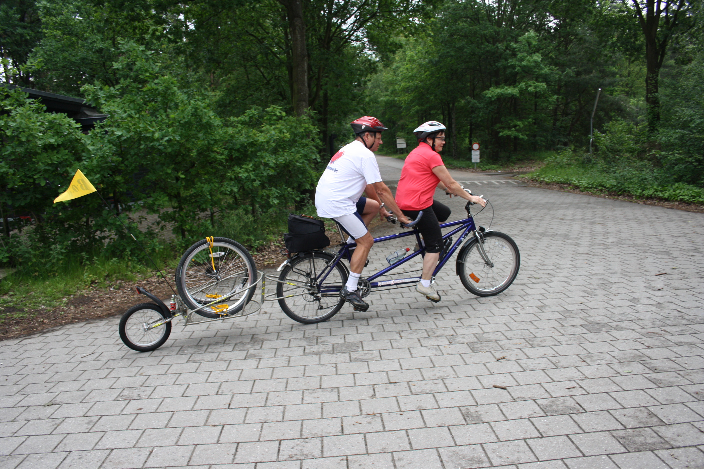

Notre club bénéficie de l’aide énergique de

